3 2
f(x) = x + 3*x - 9*x + 1
Точки пересечения с осью координат X
График функции пересекает ось X при f = 0

значит надо решить уравнение:

3 2
x + 3*x - 9*x + 1 = 0

Точки пересечения с осью X:

Аналитическое решение

__________________ / ___\
3 / ___ | 1 I*\/ 3 |
\/ 162 + 54*I*\/ 7 *|- - - -------|
12 \ 2 2 /
x1 = -1 - ------------------------------------- - -------------------------------------
__________________ / ___\ 3
3 / ___ | 1 I*\/ 3 |
\/ 162 + 54*I*\/ 7 *|- - - -------|
\ 2 2 /

__________________ / ___\
3 / ___ | 1 I*\/ 3 |
\/ 162 + 54*I*\/ 7 *|- - + -------|
12 \ 2 2 /
x2 = -1 - ------------------------------------- - -------------------------------------
__________________ / ___\ 3
3 / ___ | 1 I*\/ 3 |
\/ 162 + 54*I*\/ 7 *|- - + -------|
\ 2 2 /

__________________
3 / ___
12 \/ 162 + 54*I*\/ 7
x3 = -1 - --------------------- - ---------------------
__________________ 3
3 / ___
\/ 162 + 54*I*\/ 7

Численное решение

x1 = 0.115749396663

x2 = 1.76873430528
Точки пересечения с осью координат Y
График пересекает ось Y, когда x равняется 0:

подставляем x = 0 в x^3 + 3*x^2 - 9*x + 1.

3 2
0 + 3*0 - 9*0 + 1

Результат:

f(0) = 1

Точка:

(0, 1)
График функции
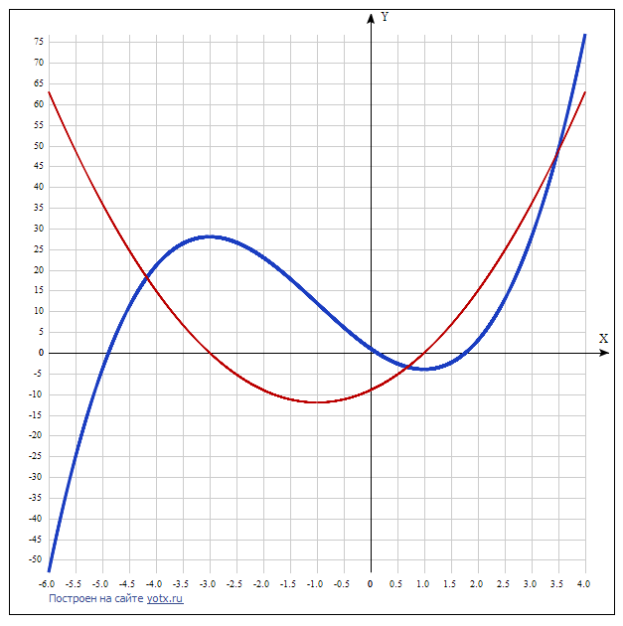 | f = x^3 + 3*x^2 - 9*x + 1
Экстремумы функции
Для того, чтобы найти экстремумы,

нужно решить уравнение

d
--(f(x)) = 0
dx

(производная равна нулю),

и корни этого уравнения будут экстремумами данной функции:

d
--(f(x)) =
dx

2
-9 + 3*x + 6*x = 0

Решаем это уравнение

Корни этого ур-ния

x1 = -3

x2 = 1

Зн. экстремумы в точках:

(-3, 28)

(1, -4)

Интервалы возрастания и убывания функции:

Найдём интервалы, где функция возрастает и убывает, а также минимумы и максимумы функции, для этого смотрим как ведёт себя функция в экстремумах при малейшем отклонении от экстремума:

Минимумы функции в точках:

x2 = 1

Максимумы функции в точках:

x2 = -3

Убывает на промежутках

(-oo, -3] U [1, oo)

Возрастает на промежутках

[-3, 1]
Точки перегибов
Найдем точки перегибов, для этого надо решить уравнение

2
d
---(f(x)) = 0
2
dx

(вторая производная равняется нулю),

корни полученного уравнения будут точками перегибов для указанного графика функции,

2
d
---(f(x)) =
2
dx

6*(1 + x) = 0

Решаем это уравнение

Корни этого ур-ния

x1 = -1

Интервалы выпуклости и вогнутости:

Найдём интервалы, где функция выпуклая или вогнутая, для этого посмотрим, как ведет себя функция в точках перегибов:

Вогнутая на промежутках

[-1, oo)

Выпуклая на промежутках

(-oo, -1]
Горизонтальные асимптоты
Горизонтальные асимптоты найдём с помощью пределов данной функции при x->+oo и x->-oo

3 2
lim x + 3*x - 9*x + 1 = -oo
x->-oo

значит,

горизонтальной асимптоты слева не существует

3 2
lim x + 3*x - 9*x + 1 = oo
x->oo

значит,

горизонтальной асимптоты справа не существует
Наклонные асимптоты
Наклонную асимптоту можно найти, подсчитав предел функции x^3 + 3*x^2 - 9*x + 1, делённой на x при x->+oo и x->-oo

3 2
x + 3*x - 9*x + 1
lim ------------------- = oo
x->-oo x

значит,

наклонной асимптоты слева не существует

3 2
x + 3*x - 9*x + 1
lim ------------------- = oo
x->oo x

значит,

наклонной асимптоты справа не существует
Чётность и нечётность функции
Проверим функци чётна или нечётна с помощью соотношений f = f(-x) и f = -f(-x).

Итак, проверяем:

3 2 3 2
x + 3*x - 9*x + 1 = 1 - x + 3*x + 9*x

- Нет

3 2 3 2
x + 3*x - 9*x + 1 = -1 - -x - 3*x - 9*x

- Нет

значит, функция

не является

ни чётной ни нечётной

